４ 明治維新と天神川の渡り
明治４年に廃藩置県が行われ、宿駅制度も廃止されて、交通運輸の面にもいろいろな変革が行われた。
渡船料金 鳥取県は、明治５年９月に次のような渡船料金の改正を布告している。（鳥取県史近代第５巻・日南町多里公民館蔵）
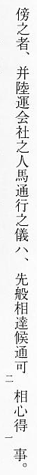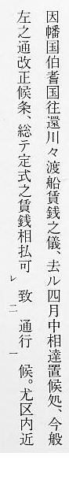
として、県下における河川の船渡料金を記している。船渡料金のうち、天神川（長瀬）・竹田川（上井）に関するものをあげれば、次のとおりである。
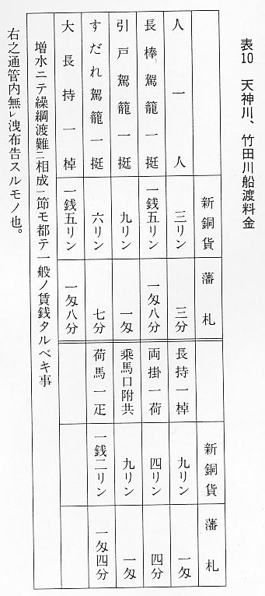
明治４年５月には新貨条例が出され、新銅貨が流通するようになった。
町史後編でも詳細に述べているように、その後米子往来は「石山橋」経由となり、明治１７年６月には、田後から江北に通ずる天神橋が架設されるに至った。
参考文献
（１） 『鳥取藩史』 鳥取県立博物館 １９６９～１９７２
（２） 『鳥取県史』 鳥取県 １９７２～１９８２
（３） 『贈従１位池田慶徳公御伝記』 鳥取県立博物館 １９８７

